**(made in Japan)**

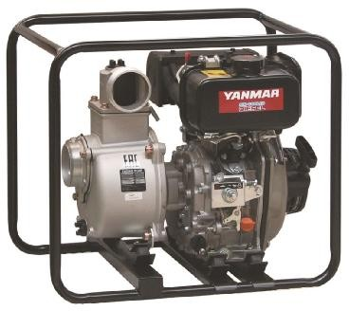

|  |
| --- |
| **SCR-50YD** |
| **SCR-80YD** |
| **SCR-100YD** |
| **SST-50YD** |
| **SST-80YD** |
| **SST-100YD** |
| **SWT-50YD** |
| **SWT-80YD** |
| **SWT-100YD** |

Инструкция по эксплуатации к дизельным мотопомпам

DAISHIN PUMP



**(сделано в Японии)**



ВВЕДЕНИЕ

Благодарим за покупку продукции DaiShin.

В данном руководстве по эксплуатации содержатся указания относительно эксплуатации и обслуживания мотопомпы. Для обеспечения правильной эксплуатации и обслуживания. Перед эксплуатацией мотопомпы необходимо тщательно изучить данное руководство.

Для поддержания оптимального состояния насоса необходимо строго выполнять соответствующие инструкции.

При возникновении каких-либо вопросов или предложений относительно данного руководства необходимо обратиться к официальному дистрибьютеру.

ТЕХНИКА БЕЗОПАСНОСТИ

ВАЖНАЯ ИНФОРМАЦИЯ ДЛЯ ПОТРЕБИТЕЛЯ И/ИЛИ ОПЕРАТОРА

### ОСТОРОЖНО

Данный знак встречается во многих местах данного руководства, предупреждая о потенциальной опасности получения травм. Не подвергайте себя и других опасности. Необходимо внимательно изучать каждое сообщение, которое сопровождает данный предупреждающий знак.

### ВНИМАНИЕ

Данный знак встречается во многих местах данного руководства, предупреждая о потенциальной опасности получения тяжелых травм или смертельной опасности при несоблюдении указаний.

### МЕРЫ ПРЕДОСТОРОЖНОСТИ

1. Перед пуском насоса необходимо тщательно изучить все указания, содержащиеся в данном руководстве. Необходимо полностью разобраться в правилах эксплуатации оборудования. Надлежащая подготовка, эксплуатация, а также соответствующее техническое обслуживание способствуют безопасности оператора, оптимальной производительности и долговечности оборудования.
2. В целях безопасности лица, которые должны работать с оборудованием, перед эксплуатацией должны пройти соответствующую подготовку.
3. При соблюдении соответствующих указаний эксплуатация и обслуживание данного насоса являются безопасными и надежными.
4. Данное и сопутствующее оборудование необходимо всегда содержать в чистоте и порядке, а также своевременно проводить техническое обслуживание.
5. Для обеспечения безопасности при обращении с топливом необходимо выполнять все правила техники безопасности. Хранить топливо необходимо в безопасных контейнерах. Запрещается выполнять долив топлива при работающем или не остывшем двигателе.
6. Перед пуском необходимо насухо вытирать все пролитое топливо.



1. Категорически запрещается осуществлять эксплуатацию оборудования во взрывоопасной среде, рядом с легковоспламеняющимися материалами, а также в местах с вентиляцией, недостаточной для отвода выхлопных газов.
2. Необходимо убедиться в надежной фиксации оборудования и отсутствии опасности травмирования. При наполнении водой всасывающий шланг оказывает на насос воздействие, в результате чего насос может упасть.
3. В непосредственной рабочей зоне не должно быть посторонних.
4. При пуске оборудования не должно быть никаких предметов, о которые оператор мог бы удариться руками.
5. Необходимо избегать контакта с горячим выхлопным коллектором, глушителем и цилиндром. Необходимо находиться на безопасном расстоянии от всех подвижных деталей.
6. Во избежание случайного включения, перед работой с какой-либо деталью оборудования необходимо выполнять останов двигателя и отсоединять провод свечи зажигания.



|  |  |  |
| --- | --- | --- |
| РУКОВОДСТВО ПО ЭКСПЛУАТАЦИИ | Модель | SCR - SST - SWT |
| № |  |

* 1. Мотопомпа -1 шт.
  2. Штуцера для шлангов -2 шт.
  3. Уплотнительные кольца -2 шт.
  4. Фильтр-сетка -1 шт.
  5. Хомуты -3 шт.
  6. Набор инструментов -1 шт.
  7. Интсрукция по эксплуатации (на русском языке) -1 шт.

##### Стандартная комплектация*

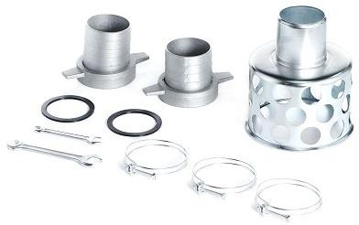



*В зависимости от серии материалы исполнения штуцеров, фильтр сетки могут различаться.

## ТЕХНИЧЕСКИЕ ХАРАКТЕРИСТИКИ

###### мотопомпы для слабо-загрязненой воды

|  |  |  |  |  |  |  |
| --- | --- | --- | --- | --- | --- | --- |
|  |  | **Модель** |  | **SCR-50YD** | **SCR-80YD** | **SCR-100YD** |
|  |  | Тип |  | **мотопомпа для слабо-загрязненой воды** | | |
| **Характеристики** | Размеры | Длина, нетто | мм | 590 | 590 | 690 |
| Ширина, нетто | мм | 410 | 410 | 410 |
| Высота, нетто | мм | 510 | 510 | 600 |
| Сухая масса, нетто | | кг | 40 | 42 | 61 |
| Объем топливного бака | | литр. | 2,4 | 2,4 | 3,3 |
| **Мотопомпа** | Тип мотопомпы | |  | **Центробежный самовсасывающий насос** | | |
| Диаметр патрубков вс./нап. | | мм | 50/50 | 80/80 | 100/100 |
| Максимальная производительность | | м³/ч | 33 | 54 | 78 |
| л/мин | 550 | 900 | 1300 |
| Максимальный напор | | м | 32 | 28 | 27 |
| Перекачиваемые частицы Ø | | мм | 5 | 7 | 7 |
| Скорость вращения | | мин"¹ | 3600 | | |
| **Двигатель** |  | Модель |  | Yanmar L48N6 | Yanmar L48N6 | Yanmar L70N6 |
|  | Тип |  | Четырехтактный дизельный двигатель воздушного охлаждения | | |
|  | Система воспламенения |  | Прямой впрыск | | |
|  | Рабочий обьем | л. | 0,129 | 0,129 | 0,320 |
| Мощность | Максимальная | кВт | 3,5 | 3,5 | 4,9 |
| Номинальная | кВт | 3,1 | 3,1 | 4,4 |
|  | Система охлаждения | - | Принудительное воздушное охлаждение | | |
|  | Система запуска | - | Ручной стартер | | |
|  | Система остановки | - | Отсечка топлива | | |
|  | Система  регулирования оборотов | - | Механическая | | |
|  | Топливо | - | Дизельное топливо | | |
|  | Моторное масло | - | Класс API Grade CD или лучше | | |
|  | Обьем масла | л. | 0,8 | 0,8 | 1,05 |



**ТЕХНИЧЕСКИЕ ХАРАКТЕРИСТИКИ**

**мотопомпы для средне-загрязненой воды**

|  |  |  |  |  |  |  |
| --- | --- | --- | --- | --- | --- | --- |
|  |  | **Модель** |  | **SST-50YD** | **SST-80YD** | **SST-100YD** |
|  |  | Тип |  | **мотопомпа для средне-загрязненой воды** | | |
| **Характеристики** | Размеры | Длина, нетто | мм | 590 | 590 | 690 |
| Ширина, нетто | мм | 410 | 410 | 410 |
| Высота, нетто | мм | 510 | 510 | 600 |
| Сухая масса, нетто | | кг | 40 | 42 | 61 |
| Объем топливного бака | | литр. | 2,4 | 2,4 | 3,3 |
| **Мотопомпа** | Тип мотопомпы | |  | **Центробежный самовсасывающий насос** | | |
| Диаметр патрубков вс./нап. | | мм | 50/50 | 80/80 | 100/100 |
| Максимальная производительность | | м³/ч | 33 | 51 | 78 |
| л/мин | 550 | 850 | 1300 |
| Максимальный напор | | м | 22 | 23 | 27 |
| Перекачиваемые частицы Ø | | мм | 20 | 20 | 20 |
| Скорость вращения | | мин"¹ | 3600 | | |
| **Двигатель** |  | Модель |  | Yanmar L48N6 | Yanmar L48N6 | Yanmar L70N6 |
|  | Тип |  | Четырехтактный дизельный двигатель воздушного охлаждения | | |
|  | Система воспламенения |  | Прямой впрыск | | |
|  | Рабочий обьем | л. | 0,129 | 0,129 | 0,320 |
| Мощность | Максимальная | кВт | 3,5 | 3,5 | 4,9 |
| Номинальная | кВт | 3,1 | 3,1 | 4,4 |
|  | Система охлаждения | - | Принудительное воздушное охлаждение | | |
|  | Система запуска | - | Ручной стартер | | |
|  | Система остановки | - | Отсечка топлива | | |
|  | Система  регулирования оборотов | - | Механическая | | |
|  | Топливо | - | Дизельное топливо | | |
|  | Моторное масло | - | Класс API Grade CD или лучше | | |
|  | Обьем масла | л. | 0,8 | 0,8 | 1,05 |



## ТЕХНИЧЕСКИЕ ХАРАКТЕРИСТИКИ

###### мотопомпы для сильно-загрязненой воды

|  |  |  |  |  |  |  |
| --- | --- | --- | --- | --- | --- | --- |
|  |  | **Модель** |  | **SWT-50YD** | **SWT-80YD** | **SWT-100YD** |
|  |  | Тип |  | **мотопомпа для сильно-загрязненой воды** | | |
| **Характеристики** | Размеры | Длина, нетто | мм | 640 | 680 | 740 |
| Ширина, нетто | мм | 410 | 485 | 485 |
| Высота, нетто | мм | 493 | 620 | 620 |
| Сухая масса, нетто | | кг | 54 | 75 | 91 |
| Объем топливного бака | | литр. | 2,4 | 3,3 | 5,4 |
| **Мотопомпа** | Тип мотопомпы | |  | **Центробежный самовсасывающий насос** | | |
| Диаметр патрубков вс./нап. | | мм | 50/50 | 80/80 | 100/100 |
| Максимальная производительность | | м³/ч | 33 | 69 | 105 |
| л/мин | 550 | 1150 | 1750 |
| Максимальный напор | | м | 24 | 27 | 25 |
| Перекачиваемые частицы Ø | | мм | 20 | 31 | 31 |
| Скорость вращения | | мин"¹ | 3600 | | |
| **Двигатель** |  | Модель |  | Yanmar L48N6 | Yanmar L70N6 | Yanmar L100N6 |
|  | Тип |  | Четырехтактный дизельный двигатель воздушного охлаждения | | |
|  | Система воспламенения |  | Прямой впрыск | | |
|  | Рабочий обьем | л. | 0,129 | 0,320 | 0,435 |
| Мощность | Максимальная | кВт | 3,5 | 4,9 | 7,4 |
| Номинальная | кВт | 3,1 | 4,4 | 6,6 |
|  | Система охлаждения | - | Принудительное воздушное охлаждение | | |
|  | Система запуска | - | Ручной стартер | | |
|  | Система остановки | - | Отсечка топлива | | |
|  | Система регулирования скорости | - | Механическая | | |
|  | Топливо | - | Дизельное топливо | | |
|  | Моторное масло | - | Класс API Grade CD или лучше | | |
|  | Обьем масла | л. | 0,8 | 1,05 | 1,6 |

Топливный бак

Рычаг сброса давления

Напорный патрубок

Глушитель

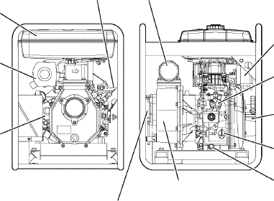

Всасывающий патрубок

Корпус насоса

Пусковой стартер (версия с электростартером)

Воздушный фильтр

Рычаг регулировки оборотов двигателя

Ручной стартер Пробка маслозаливной

горловины /

масляный щуп

Сливная пробка масляного картера

# ЭКСПЛУАТАЦИЯ И ОБСЛУЖИВАНИЕ МОТОПОМПЫ

Если двигатель новый, подключение больших нагрузок может сократить ресурс его эксплуатации.

Выполните необходимые процедуры работы по приработке в течение первых 20 часов работы двигателя.

1. Перегрузка

Не допускайте подключения больших нагрузок в период приработки, пока двигатель не приработается.

1. Регулярная замена масла

Замените масло после первого месяца работы его эксплуатации или после 50 часов непрерывной работы и меняйте его каждые 3 месяца или 200 часов работы. Меняйте масло, когда двигатель еще теплый.

**Примечание:** *Обязательно сливайте масло, пока двигатель разогрет, позже слить масло будет сложнее.*

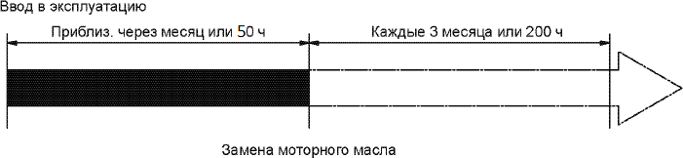

# ПОДГОТОВКА К ПУСКУ

#### Выбор и использование топлива

1. Выбор топлива

Используйте дизельное топливо.

1. Топливо должно быть без загрязнения и без воды.

Если топливный бак заполняется из бочек, убедитесь, что топливо без осадков и без воды. Содержание в топливе воды и осадков может серьезно повредить топливный насос высокого давления и форсунки.

* Используйте только рекомендованное дизельное топливо. Использование некачественного топлива может вызвать засорение топливного фильтра, повреждение топливного насоса высокого давления и топливных форсунок. Это часто вызывает внезапные остановки двигателя после запуска.
* Цетановое число дизельного топлива должно быть не меньше 45, такое топливо обеспечивает легкий запуск, предотвращает перебои и белый выхлоп.
* Не рекомендуется использовать заменители дизельного топлива; это может привести к повреждению компонентов топливной системы.
* Топливо должно быть очищено от посторонних примесей, таких как пыль, ржавчина, вода и осадки, наличие их в топливе может серьезно повредить топливные форсунки.

#### Выбор и использование моторного масла

Использование соответствующего масла продлит ресурс мотопомпы

От масла, которое используется, в наибольшей степени зависит работа и срок службы мотопомпы.

Если используется некачественное масло, и если не производится регулярная замена масла, значительно возрастает риск заклинивания поршней, залегания

поршневых колец, ускоренное изнашивание гильз, подшипников и других движущихся деталей. Это может значительно сократить срок службы мотопомпы. Компания Yanmar рекомендует к использованию масло не ниже класса **API CD.**



Всегда используйте масло с вязкостью, которая подходит к температурным условиям, в которых эксплуатируется мотопомпа. Для выбора моторного масла пользуйтесь следующей диаграммой:

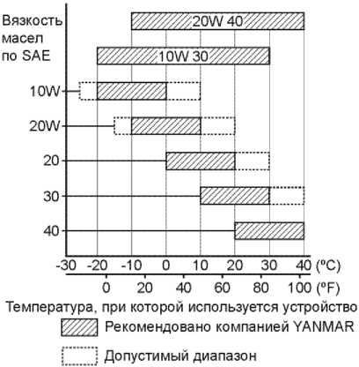

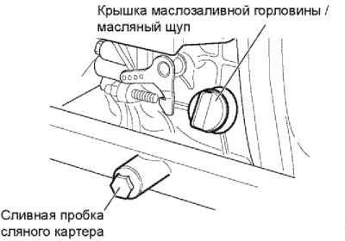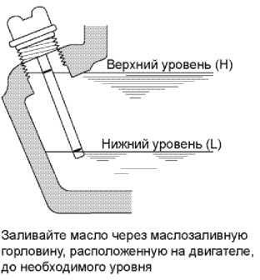

|  |  |  |  |
| --- | --- | --- | --- |
|  | SCR-50YD, SCR-80YD, SST-50YD, SST-80YD, SWT-50YD | SCR-100YD, SST-100YD, SWT-80YD | SWT-100YD |
| Емкость моторного масла, л. | 0,8 | 1,05 | 1,6 |



Прежде чем проверять уровень масла, установите мотопомпу на ровной горизонтальной поверхности. Если мотопомпа наклонена, можно перелить или недолить масло.

Если масло в двигателе залито с избытком, двигатель будет использовать слишком много масла, и температура масла может подняться до опасного значения, если же масла недостаточно — двигатель может заклинить.

# Подготовка насоса

Во избежание попадания воздуха во всасывающую линию все соединения на стороне всасывания насоса должны быть надежно затянуты. Кроме того, всасывающий шланг и трубопровод должны быть не деформирующимися.

##### УСТАНОВИТЬ СЕТЧАТЫЙ ФИЛЬТР

НА КОНЕЦ ВСАСЫВАЮЩЕГО ШЛАНГА И НИКОГДА НЕ ИСПОЛЬЗОВАТЬ НАСОС БЕЗ ФИЛЬТРА

ЗАПОЛНИТЬ НАСОС ЧИСТОЙ ВОДОЙ

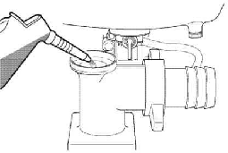Пуск ЦЕНТРОБЕЖНЫХ НАСОСОВ

возможен, только если в них залита вода. Для пуска необходимо ИСПОЛЬЗОВАТЬ ЧИСТУЮ ВОДУ.

Независимо от того, насколько загрязненная и илистая вода будет перекачиваться, для пуска необходимо заливать

чистую воду.

Самозаливка выполняется не мгновенно. Для этого насосу требуется от 1 до 10 минут, в соответствии с длиной всасывающего шланга и диаметром всасывания.

Рекомендуется, чтобы нагнетательный шланг был прямым. При эксплуатации следует избегать изгибов под острым углом, а также перекручивания, поскольку это снижает расход.

Сетчатый фильтр необходимо устанавливать внизу максимально надежно. Засорение сетчатого фильтра грязью, ветками, мусором или листьями может привести к возникновению проблем и поломке.

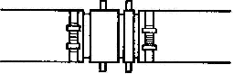УСЛОВИЯ

ЭКСПЛУАТАЦИИ

・Температура: -20~40°C (при температуре ниже 0°C существует опасность намерзания льда в насосной части)

・Влажность: не более 85%

・Высота: не более 1000 м

### УСЛОВИЯ ХРАНЕНИЯ

・Температура: -20~60°C

・Влажность: не более 85%

・Расположение: в помещении



### ПРЕДУСМОТРЕТЬ ЗАЩИТУ НАСОСА ОТ ПОВРЕЖДЕНИЙ

При необходимости прокладывания шланга через проезжую часть следует закрыть шланг деревянным настилом во избежание повреждения шланга и прерывания потока транспортными средствами. При наезде транспортного средства на незащищенный нагнетательный шланг во время работы насоса возможно повреждение не только шланга, но и насоса. Произойдет подача давления в обратном направлении, причем давление будет втрое больше первоначального (такое явление называется "гидравлический удар").

Для длительного срока службы оборудования необходимо избегать гидравлических ударов.

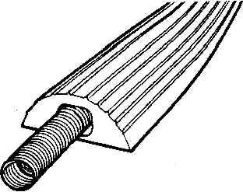Защитный полог над шлангом



# ЗАПУСК МОТОПОМПЫ

1. Установите рычаг регулировки оборотов двигателя в положение "RUN (РАБОТА)".

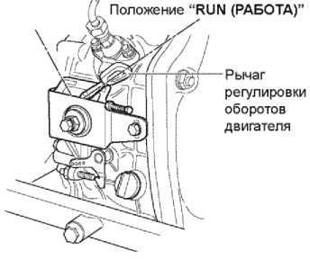

1. Потяните за ручку ручного стартера.

2.1-Тяните за ручку ручного стартера, пока не почувствуете сильное сопротивление, затем верните ручку в исходное положение.

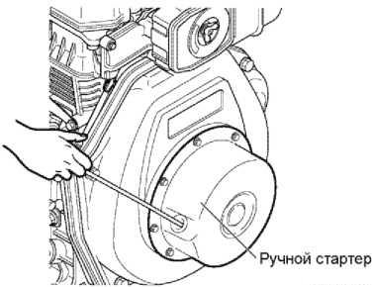

2,2-Опустите рычаг сброса давления. Он возвращается автоматически, если ручной стартер

(трос) вытянут.

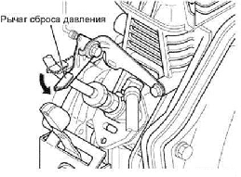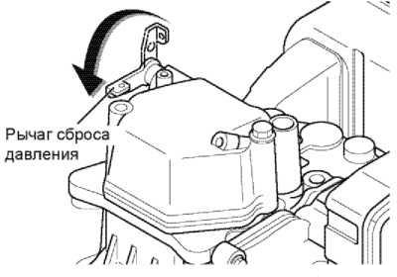



1. Резко потяните ручку ручного стартера двумя руками

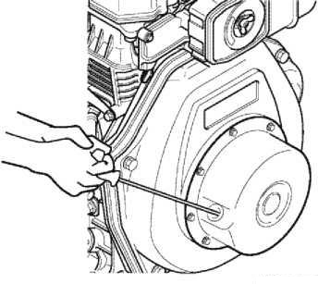

# ЭКСПЛУАТАЦИЯ МОТОПОМПЫ

#### Эксплуатация мотопомпы

* 1. После запуска подождите 2-3 минуты, пока не начнет подаваться вода. Регулируйте работу двигателя с помощью рычага скорости вращения двигателя.
  2. Если вода не подается в течении 5 минут, снимите пробку и долейте воду в мотопомпу. Если мотопомпа работает долго без подачи воды, это может означать неисправность узлов мотопомпы.

Если нет подачи воды, убедитесь, что сетчатый фильтр на заборном конце всасывающего шланга находится под водой.

Если это условие выполнено, а подачи воды нет —

обратитесь к официальному дилеру.

* 1. Когда подается вода, установите рычаг скорости вращения двигателя соответственно напору.

Регулируйте работу двигателя с помощью рычага скорости вращения двигателя.

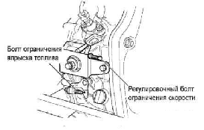

Не откручивайте регулировочный болт ограничения скорости двигателя и болт ограничения впрыска топлива. (Ослабление этих болтов может привести к снижению скорости вращения и уменьшению производительности).



#### Контроль в процессе работы

1. Отклонение от нормы в работе двигателя (посторонний шум, нехарактерный стук, вибрация).
2. Перебои в работе или неровная работа двигателя.
3. Контроль цвета выхлопного газа (выхлоп черного или белого цвета).

При обнаружении одной из вышеперечисленных проблем заглушите двигатель и проконсультируйтесь с официальным представителем компании Yanmar.

1. Запрещается доливать топливо в бак во время работы двигателя.

# Остановка мотопомпы

* 1. Снизьте обороты перед остановкой двигателя, переведите рычаг скорости вращения двигателя в положение “SLOW” (МЕДЛЕННО) и дайте поработать двигателю приблизительно три минуты.
  2. 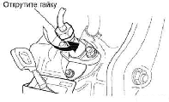Установите рычаг регулировки оборотов двигателя в положение “STOP” (СТОП).

Если двигатель продолжает работать после перевода рычага регулировки оборотов в положение “STOP” (СТОП), поверните топливный кран в положение “CLOSE” (ЗАКРЫТО) или открутите гайку топливного трубопровода высокого давления на стороне насоса, чтобы заглушить двигатель.

* Постепенно уменьшите нагрузку, когда останавливаете двигатель. Не останавливайте двигатель резко, это может привести к опасному повышению температуры.
* Не останавливайте двигатель с помощью рычага сброса давления.

1. Установите рычаг топливного крана в положение “S” (закрыто).
2. 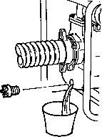Медленно потяните за ручку ручного стартера, пока не почувствуете сопротивление (это положение хода сжатия, и в этом положении впускной и выпускной клапаны закрыты), и оставьте ручку в этой позиции. Это защищает двигатель от коррозии, когда он не используется.
3. По завершении работы из корпуса насоса необходимо слить воду.

Вода способствует коррозии рабочего колеса; кроме того, при замерзании происходит повреждение насоса.

сливное отверстие

#### Подготовка двигателя для работы на следующий день

1. Залейте полный бак топливом.
2. Убедитесь, что все болты и гайки надежно затянуты, подтяните ослабленные крепления.
3. Удалите пыль и грязь с двигателя чистой тканью.

# ОБСЛУЖИВАНИЕ И РЕГЛАМЕНТНЫЕ РАБОТЫ

Обслуживание и регламентные работы очень важны для поддержания хорошего состояния двигателя и для продолжительного срока его службы.

После использования мотопомпы сразу же очистите ее тканью, чтобы предотвратить коррозию и удалить грязь,

Используйте только оригинальные запасные части компании DaiShin и Yanmar. При использование запасных частей не соответствующего качества существует опастность поломки и дальнейшего отказа в гарантийном ремонте.

#### График регламентных работ и обслуживания

|  |  |  |  |  |  |  |  |  |  |
| --- | --- | --- | --- | --- | --- | --- | --- | --- | --- |
| *0* | *Проверка* | |  |  | |  | |  |  |
| *Х* | *Замена* | |  |  | |  | |  |  |
| **\*** *Обратитесь к официальным представителям* | | | | | |  | |  |  |
|  | |  |  | График регламентных работ | | | | | |
| Узел | | Процедура проверки | Каждый день | Каждые  50  часов | Каждые  200  часов | | Каждые  400  часов | Каждые  1000  часов | Каждые  1500  часов |
| Забор  воздуха | | Чистка и замена  воздушного фильтра |  |  | **0** | | **Х** |  |  |
| Головка блока  цилиндров | | Регулировка зазоров впускных / выпускных  клапанов |  | **0**  1й раз |  | | **\*** |  |  |
| Топливный впрыск | | Осмотр и топливной форсунки |  |  |  | |  |  | **\*** |
| Моторное масло | | Проверка уровня масла и дозаправка | **0** |  |  | |  |  |  |
|  | | Замена масла |  | Х  1й раз | Х  2й раз | |  |  |  |
|  | | Чистка маслянного фильтра или замена |  | Х  1й раз |  | | Х  2й раз |  |  |
| Управлени  е частотой вращения | | Проверка регулировки оборотов |  |  |  | |  |  |  |
| Топливная система | | Проверка уровня топлива  & дозаправка | 0  1й раз |  | 0  2й раз | |  |  |  |
|  | | Проверка и очистка  топливного бака |  |  | 0 | |  |  |  |
|  | | Очистка топливного  фильтра |  | 0 |  | |  |  |  |
|  | | Замена топливного  фильтра |  |  | 0 | |  |  |  |
| Очистка корпуса и проверка рабочего колеса и клапана | | |  |  | **\*** | |  |  |  |



#### ДИАГНОСТИКА И УСТРАНЕНИЕ НЕИСПРАВНОСТЕЙ

|  |  |
| --- | --- |
| **НЕИСПРАВНОСТЬ** | **ПРИЧИНА И СПОСОБ УСТРАНЕНИЯ** |
| ПУСК ДВИГАТЕЛЯ НЕ  ВЫПОЛНЯЕТСЯ | Следовать инструкциям руководства по эксплуатации двигателя. |
| НЕ КАЧАЕТ ВОДУ | НЕОБХОДИМО ЗАЛИТЬ В НАСОС ВОДУ  Залить чистой воды.  ЗАГРЯЗНЕННАЯ ВОДА ВНУТРИ НАСОСА  Слить воду из насоса и залить чистую холодную воду. Хотя насос способен перекачивать грязную воду, для пуска необходимо заливать чистую воду.  УТЕЧКА ИЗ ШЛАНГА ИЛИ ПОДСАСЫВАНИЕ ВОЗДУХА НА СОЕДИНЕНИЯХ НА ВСАСЫВАЮЩЕМ КОЛЛЕКТОРЕ  Затянуть места соединений. ЗАСОРЕНИЕ СЕТЧАТОГО ФИЛЬТРА  Очистить сетчатый фильтр, предусмотреть защиту фильтра от засорения.  ЗАСОРЕНИЕ СИСТЕМЫ  Очистить шланги. При необходимости, разобрать и очистить насос. |
| НЕДОСТАТОЧНЫЙ РАСХОД | НАСОС ИСПРАВЕН, НО СЛИШКОМ МАЛ ДЛЯ ВЫПОЛНЯЕМОЙ РАБОТЫ  Использовать больший насос со шлангами большего диаметра. Можно попробовать использовать данный насос, но со шлангами большего диаметра.  ОБЩАЯ ВЫСОТА ПОДАЧИ (ВКЛЮЧАЯ ТРЕНИЕ) СЛИШКОМ БОЛЬШАЯ  Принять все меры для уменьшения высоты подачи, устранить лишние изгибы, снять переходники и редукционные патрубки. При возможности, переместить насос ближе к источнику воды и использовать более корткий всасывающий шланг. Использовать шланги большего диаметра, особенно при большой высоте всасывания и использовании длинного нагнетательного шланга.  УТЕЧКИ ИЛИ ИЗНОС НАСОСА  Провести тщательный осмотр насоса. При необходимости, заменить изношенные уплотнения, прокладки, рабочее колесо, а также элементы корпуса; выполнить регулировку с целью уменьшения зазора между рабочим колесом и износной пластиной или корпусом. |
| ПАДЕНИЕ ОБЪЕМА ВО  ВРЕМЯ ПЕРЕКАЧКИ | ЗАСОРЕНИЕ СЕТЧАТОГО ФИЛЬТРА  Очистить сетчатый фильтр. |



#### ОБСЛУЖИВАНИЕ И РЕГЛАМЕНТНЫЕ РАБОТЫ

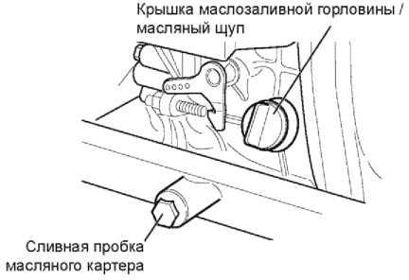**Замена моторного масла** Снимите крышку маслозаливной горловины и сливную пробку, слейте отработанное масло, пока двигатель еще теплый. Сливная пробка находится снизу блока цилиндров.

Закройте сливную пробку и залейте рекомендованное масло.

(См. раздел «Подготовка к пуску»)

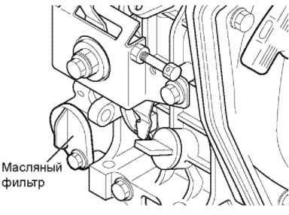**Чистка масляного фильтра** Ослабьте фиксирующий болт и выньте масляный фильтр.

Периодичность чистки

Каждые 6 месяцев или 500 ч

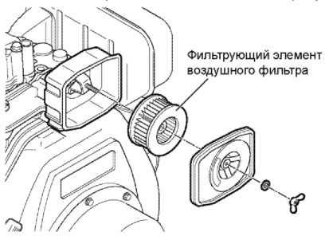**Чистка воздушного фильтра** Ослабьте гайку-барашек, снимите крышку воздушного фильтра и выньте фильтрующий элемент из корпуса.

* + Не мойте фильтрующий элемент с моющим средством.
  + Замените фильтрующий элемент, если упала мощность двигателя, или если выхлоп стал нехарактерного для нормальной работы цвета.
  + Запрещается эксплуатировать мотопомпу без воздушного фильтра. Это ускоряет износ двигателя.



#### Чистка внутренней части корпуса мотопомпы

1. Выньте сливную пробку из корпуса мотопомпы, чтобы слить воду из внутренних полостей.
2. Снимите кожух мотопомпы и очистите корпус, крышку корпуса и внутреннюю полость корпуса от осадка и налета.
3. Проверьте прокладки (сальники) на корпусе мотопомпы.

Примечание:

Соберите корпус мотопомпы, вставьте сливную пробку на место, после этого проверьте корпус мотопомпы на герметичность, чтобы убедиться, что нет утечки.

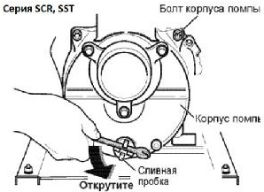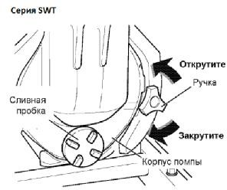

**НЕВЫЯСНЕННЫЕ ВОПРОСЫ И НЕРЕШЕННЫЕ ПРОБЛЕМЫ**

Если какие-либо инструкции остались непонятны или в процессе работы мотопомпы возникли проблемы, свяжитесь с официальным представителем DaiShin .

